"Мұрағат анықтамаларын беру" мемлекеттік көрсетілетін қызмет регламентін бекіту туралы
Күшін жойған
Алматы облысы әкімдігінің 2015 жылғы 24 шілдедегі № 328 қаулысы. Алматы облысы Әділет департаментінде 2015 жылы 25 тамызда № 3360 болып тіркелді. Күші жойылды - Алматы облысы әкімдігінің 2017 жылғы 12 шілдедегі № 290 қаулысымен
Ескерту. Күші жойылды - Алматы облысы әкімдігінің 12.07.2017 № 290 қаулысымен (алғашқы ресми жарияланған күнінен кейін күнтізбелік он күн өткен соң қолданысқа енгізіледі).
"Мемлекеттік көрсетілетін қызметтер туралы" 2013 жылғы 15 сәуірдегі Қазақстан Республикасы Заңының 16-бабының 1-тармағына және "Мұрағат ісі саласындағы мемлекеттік көрсетілетін қызметтер стандарттарын бекіту туралы" 2015 жылғы 17 сәуірдегі № 138 Қазақстан Республикасы Мәдениет және спорт министрінің бұйрығына сәйкес, Алматы облысының әкімдігі ҚАУЛЫ ЕТЕДІ:
1.1Қоса беріліп отырған "Мұрағат анықтамаларын беру" мемлекеттік көрсетілетін қызмет регламенті бекітілсін.
2. Алматы облысы әкімдігінің 2014 жылғы 16 шілдедегі "Мұрағаттық анықтамалар беру" мемлекеттік көрсетілетін қызмет регламентін бекіту туралы" № 255 қаулысының (нормативтік құқықтық актілерді мемлекеттік тіркеу Тізілімінде 2014 жылдың 8 тамызында № 2796 тіркелген, 2014 жылдың 4 қыркүйегінде № 102 "Жетісу" және № 102 "Огни Алатау" газеттерінде жарияланған) күші жойылды деп танылсын.
3. "Алматы облысының мәдениет, мұрағаттар және құжаттама басқармасы" мемлекеттік мекемесінің басшысына осы қаулыны әділет органдарында мемлекеттік тіркелгеннен кейін ресми және мерзімді баспа басылымдарында, сондай-ақ Қазақстан Республикасының Үкіметі айқындаған интернет-ресурста және облыс әкімдігінің интернет-ресурсында жариялау жүктелсін.
4.1Осы қаулының орындалуын бақылау облыс әкімінің орынбасары Өнербаев Бахтияр Әлтайұлына жүктелсін.
5.1Осы қаулы әділет органдарында мемлекеттік тіркелген күннен бастап күшіне енеді және алғашқы ресми жарияланған күнінен кейін күнтізбелік он күн өткен соң қолданысқа енгізіледі.
Облыс әкімінің м.а. | М. Бигелдиев
Алматы облысы әкімдігінің 2015 жылғы 24 шілдедегі № 328 қаулысымен бекітілген
Ескерту. "Мұрағат анықтамаларын беру" мемлекеттік көрсетілетін қызмет регламенті жаңа редакцияда – Алматы облысы әкімдігінің 28.03.2016 № 148 (алғашқы ресми жарияланған күнінен кейін күнтізбелік он күн өткен соң қолданысқа енгізіледі) қаулысымен.
"Мұрағат анықтамаларын беру" мемлекеттік көрсетілетін қызмет регламенті
1. Жалпы ережелер
1. "Мұрағат анықтамаларын беру" мемлекеттік көрсетілетін қызмет (бұдан әрі – мемлекеттік көрсетілетін қызмет) жеке және заңды тұлғаларға (бұдан әрі – көрсетілетін қызметті алушы) ақысыз негізде "Қазақстан Республикасы Ұлттық мұрағаты" республикалық мемлекеттік мекемесі, орталық мемлекеттік мұрағаттар, "Алматы облысының мемлекеттік мұрағаты" коммуналдық мемлекеттік мекемесі, қалалардың, аудандардың мемлекеттік мұрағаттары және олардың филиалдары (бұдан әрі – көрсетілетін қызметті беруші) көрсетеді.
Мемлекеттік көрсетілетін қызмет Қазақстан Республикасы Мәдениет және спорт министрінің 2015 жылғы 17 сәуірдегі № 138 бұйрығымен бекітілген "Мұрағат анықтамаларын беру" мемлекеттік көрсетілетін қызмет стандартының (бұдан әрі – Стандарт) негізінде көрсетіледі.
2. Мемлекеттік көрсетілетін қызметтің нысаны – электрондық (ішінара автоматтандырылған) және (немесе) қағаз түрінде.
3. Мемлекеттік көрсетілетін қызмет нәтижесі – әлеуметтік-құқықтық сипаттағы келесі мәліметтерді: жұмыс өтілін, жалақы мөлшерін, жасын, отбасының құрамын, білімін, марапатталғанын, зейнетақы жарнасы мен әлеуметтік төлемдердің аударылуын, ғылыми дәрежелер мен атақтардың берілуін, жазатайым оқиғаны, емделуде немесе қоныс аударуда болуын, қуғын-сүргінге ұшырағанын, жаппай саяси қуғын-сүргін құрбандарын ақтау, Қарулы Күштер мен әскери бөлімдер мен құрылымдардағы қызметін, экологиялық апат аймақтарында тұрғанын, бас бостандығынан айыру жерлерінде болғанын, азаматтық хал актілері, құқық белгілеуші және сәйкестендіру құжаттары жөніндегі мәліметтерді растау туралы мұрағат анықтамасы немесе олардың болмауы туралы жауап, немесе мұрағаттық құжаттардан куәландырылған мұрағаттық көшірмелер мен үзінділер.
2. Мемлекеттік қызмет көрсету процесінде көрсетілетін қызметті берушінің құрылымдық бөлімшелерінің (қызметкерлерінің) іс-қимыл тәртібін сипаттау
4. Көрсетілетін қызметті алушының (не оның уәкілетті өкілінің: уәкілеттілігін растайтын құжат бойынша заңды тұлға; нотариалды куәландырған сенімхат бойынша жеке тұлға) Стандарттың 9-тармағына сәйкес құжаттар топтамасымен бірге жүгінуі, мемлекеттік қызмет көрсету бойынша рәсімді (іс-қимылды) бастауға негіздеме болып табылады.
5. Мемлекеттік қызмет көрсету процесінің құрамына кіретін әрбір рәсімнің (іс-қимылдың) мазмұны:
1) құжаттарды қабылдау, тіркеу және көрсетілетін қызметті берушінің басшысына қарар қою үшін жолдау. Нәтижесі – көрсетілетін қызметті берушінің басшысына қарар қою үшін жолдау;
2) ұсынылған құжаттарды қарау және жауапты орындаушысын анықтау. Нәтижесі – жауапты орындаушысын анықтау;
3) құжаттарды қарау және мұрағат анықтамасын не мәліметтердің болмауы туралы жауапты рәсімдеу, көрсетілетін қызметті берушінің басшысына қол қою үшін жолдау. Нәтижесі – көрсетілетін қызметті берушінің басшысына қол қою үшін жолдау.
4) мемлекеттік көрсетілетін қызмет нәтижесіне қол қою және тіркеуге жолдау. Нәтижесі – мемлекеттік көрсетілетін қызмет нәтижесін тіркеуге жолдау;
5) мемлекеттік көрсетілетін қызмет нәтижесін беру. Нәтижесі – мемлекеттік көрсетілетін қызмет нәтижесін көрсетілетін қызметті алушыға беру.
Мемлекеттік қызмет көрсету процесінің құрамына кіретін әрбір рәсімнің (іс-қимылдың) орындалу ұзақтығы Стандарттың 4-тармағына сәйкес.
3. Мемлекеттік қызмет көрсету процесінде құрылымдық бөлімшелер (қызметкерлер) мен көрсетілетін қызметті берушінің өзара іс-қимыл тәртібін сипаттау
6. Мемлекеттік қызмет көрсету процесіне қатысатын көрсетілетін қызметті берушінің құрылымдық бөлімшелерінің (қызметкерлерінің) тізбесі:
1) көрсетілетін қызметті берушінің кеңсе қызметкері;
2) көрсетілетін қызметті берушінің басшысы;
3) көрсетілетін қызметті берушінің жауапты орындаушысы.
7. Құрылымдық бөлімшелердің (қызметкерлердің) арасындағы рәсімдердің (іс-қимылдың) бірізділігін сипаттау осы Регламенттiң 1-қосымшасы "Мемлекеттік қызмет көрсетудің бизнес-процестерінің анықтамалығында" келтiрiлген. Мемлекеттік қызмет көрсету процесінің құрамына кіретін әрбір рәсімнің (іс-қимылдың) орындаудың ұзақтығы Стандарттың 4-тармағына сәйкес.
4. "Азаматтарға арналған үкімет" мемлекеттік корпорациясымен және (немесе) өзге де көрсетілетін қызметті берушілермен өзара іс-қимыл тәртібін, сондай-ақ мемлекеттік қызмет көрсету процесінде ақпараттық жүйелерді пайдалану тәртібін сипаттау
8. Мемлекеттік көрсетілетін қызметті алу үшін көрсетілетін қызметті алушы (не оның уәкілетті өкілі: уәкілеттілігін растайтын құжат бойынша заңды тұлға, нотариалды куәландырылған сенімхат бойынша жеке тұлға) "Азаматтарға арналған үкімет" Мемлекеттік корпорациясына (бұдан әрі – Мемлекеттік корпорациясы) Стандарттын 9-тармағына сәйкес керекті құжаттарды ұсынады.
9. Мемлекеттік қызмет көрсетудің нәтижесін Мемлекеттік корпорациясы арқылы алу процесінің сипаттамасы осы Регламенттің 2-қосымшасында келтірілген. Мемлекеттік қызмет көрсету процесінің құрамына кіретін әрбір рәсімнің (іс-қимылдың) орындалу ұзақтығы Стандарттың 4-тармағына сәйкес.
10. Жүгіну тәртібін және "электрондық үкімет" веб-порталы (бұдан әрі – портал) арқылы мемлекеттік қызмет көрсету кезінде көрсетілетін қызметті беруші мен көрсетілетін қызметті алушының рәсімдерінің (іс-қимылдарының) бірізділігін сипаттау:
1) көрсетілетін қызметті алушы порталда тіркеледі, электрондық цифрлық қолымен (бұдан әрі – ЭЦҚ) куәландырылған электрондық құжат нысанындағы сұрау салу жолдайды (болған жағдайда растайтын құжаттардың электрондық көшірмелері қоса беріледі);
2) көрсетілетін қызметті алушының "жеке кабинетінде" мемлекеттік көрсетілетін қызметті көрсету үшін сұрау салудың қабылданғаны туралы мәртебе, сондай-ақ мемлекеттік қызметті көрсету нәтижесін алатын күні, уақыты мен орны көрсетілген хабарлама жолданады;
3) сұрау салуды және құжаттарды қабылдағаннан кейін, мемлекеттік қызметті көрсету процесінде көрсетілетін қызметті берушінің құрылымдық бөлімшелердің іс-қимыл тәртібі осы Регламенттің 5-тармағына сәйкес жүзеге асырылады;
4) нәтижесін алу күні мен орны көрсетілген хабарлама нысанында мемлекеттік көрсетілетін қызметтің нәтижесі көрсетілетін қызметті алушыға "жеке кабинетке" жолданады.
"Мұрағат анықтамаларын беру" мемлекеттік көрсетілетін қызмет регламентіне 1-қосымша
Мемлекеттік қызмет көрсетудің бизнес-процестерінің анықтамалығы Мұрағат анықтамаларын беру

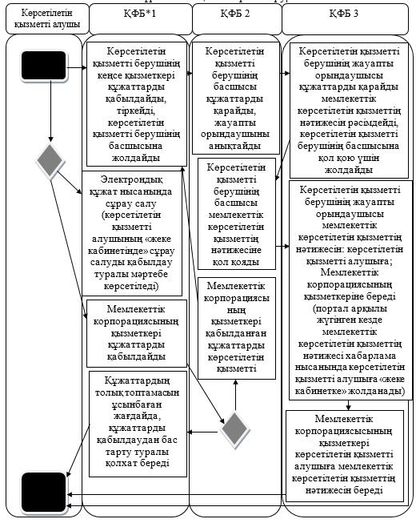

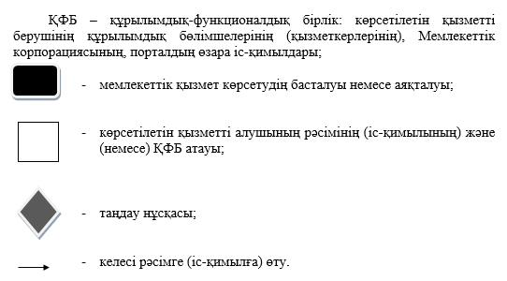

"Мұрағат анықтамаларын беру" мемлекеттік көрсетілетін қызмет регламентіне 2-қосымша
Мемлекеттік көрсетілетін қызметті алу схемасы Мемлекеттік корпорациясына жүгінген кезде

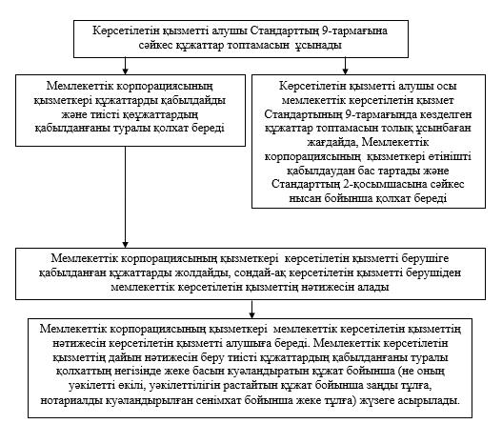

© 2012. Қазақстан Республикасы Әділет министрлігінің «Қазақстан Республикасының Заңнама және құқықтық ақпарат институты» ШЖҚ РМК

